**Влияние на кризата в Р Украйна и гражданската война в Сирийската арабска република върху начина на възприемане на средата на сигурност в Р България и страните от Западна и Централна Европа**

докторант Михаел ДИМИТРОВ

Нов български университет

**Резюме:** В доклада се разглеждат разликите по отношение на начина на възприемане на средата на сигурност в рамките на отделни регионални пространства, поставяйки ударение върху кризата в Р Украйна и гражданската война в Сирийската арабска република. Получените данни са съпоставени със степента на медийно отразяване на тези два конфликта. Обръща се внимание на съотношението между обективни и субективни фактори при изграждането на разбиране за състоянието на средата на сигурност, както и на евентуалното наличие на целенасочени усилия, свързани с формиране на обществените нагласи.

**Ключови думи:** среда на сигурност, възприемане, психо-информационни действия.

**1. Увод**

Настоящият текст се фокусира върху влиянието което оказват кризата в Р Украйна и гражданската война в Сирия върху субективния процес на осмисляне на условията в които държавите отстояват своите национални интереси. Тук действителното засягане на националната сигурност на държавите попадащи в изследваното поле не е водещ показател за крайните резултати. Въпреки това общественото мнение представлява поне частично производна величина на реалната ситуация в конкурентното пространство на съответния участник. Отклоненията в това отношение могат да бъдат разглеждани като изразител на целенасочени психо-информационни действия, които биват определяни в някои професионални среди като общо ограничено въздействие. Разкриването на подобни връзки и зависимости попада извън обхвата на настоящото изследване, макар и то да може да бъде продължено в тази насока чрез създаването на теоретична рамка съдържаща показатели за степента на изкривяване на информационните потоци.

Предмет на изследване са кризата в Р Украйна и гражданската война в Сирийската арабска република от гледна точка на влиянието което те оказват върху начина по който Р България и страните от Западна и Централна Европа възприемат състоянието на средата на сигурност. Обект на изследването са обществените нагласи на гражданите на посочените страни по отношение на състоянието на средата на сигурност и в частност значимостта на кризите в Р Украйна и Сирия за формирането на смисловото пространство в чиито рамки се реализира политическия процес.

Целта на изследването е да се разкрият разлики в начина по който биват възприемани горепосочените два конфликта в държавите принадлежащи към отделни региони както и да се съпоставят тези различия със степента на медийно отразяване. С оглед постигането на целта следва да се изпълнят задачите по обработване на получените емпирични данни от анкетното проучване и количествен и качествен анализ на материалите достъпни в интернет пространството засягащи кризата в Р Украйна и гражданската война в Сирийската арабска република.

Изследователската методика включва Хи-квадрат метод, метод на анкетното проучване и специализиран софтуер за осъществяване на количествен и качествен анализ на електронни източници QDA Miner.

Работната хипотеза на настоящия текст е че принадлежността към различни регионални пространства се отразява не само обективно върху състоянието на средата на сигурност но също и върху субективното ѝ възприемане, което води до създаването на различни смислови конструкции за една и съща подредба на конкурентното пространство. Определянето на причините за евентуалното наличие на подобно състояние попада извън полето на познавателен интерес но вероятно произлиза от значението на географските и културни фактори при формирането на разбиране за съответното въздействие като притежаващо императивен характер.

**2. Проучване на възгледите за влиянието на конфликтите в Р Украйна и Сирийската арабска република върху средата на сигурност на Р България и държавите от Западна и Централна Европа**

Тази задача е свързана с получаването на емпирични данни относно предмета на изследване. Тя е осъществена чрез провеждането на анкетно проучване (пряка анкета), както на хартиен носител, така и в електронен вид чрез платформата Google Forms, в периода юни - август 2016 г.. Респондентите са разделени на две групи, в зависимост от региона в който е включена тяхната държава, като тези от Западна и Централна Европа са обединени в една група която включва граждани на Германия, Франция, Великобритания, Холандия и Испания. Първият въпрос от анкетата „Считате ли, че кризата в Р Украйна, свързана с анексирането на полуостров Крим от страна на Руската федерация и продължаващият конфликт в Донбас, както и гражданската война в Сирийската арабска република, оказват влияние върху сигурността на страната Ви?“ е и контролен, тъй като е налице възможност за отговор „Не знам“. Лицата дали такъв отговор – съответно 3.5% в Р България и 6.3% в Западна и Централна Европа – са изключени от крайните резултати.

Успоредно с това, респондентите, които са отговорили негативно на първия въпрос („Не“ и „По-скоро не“) прекратяват участието си в следващите въпроси от анкетата но отговорите им са включени в крайните резултати (само за първия въпрос). Тези уточнения позволяват да се пристъпи към въвеждането на данните получени посредством проведеното проучване.

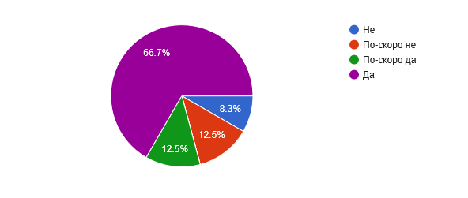

**Фиг. 1. Отговори на респондентите от Р България на първи въпрос „Считате ли, че кризата в Р Украйна, свързана с анексирането на полуостров Крим от страна на Руската федерация и продължаващият конфликт в Донбас, както и гражданската война в Сирийската арабска република, оказват влияние върху сигурността на Р България?Считате ли, че кризата в Р Украйна, свързана с анексирането на полуостров Крим от страна на Руската федерация и продължаващият конфликт в Донбас, както и гражданската война в Сирийската арабска република, оказват влияние върху сигурността на Р България?“**

На фигура 1 ясно се вижда че повечето от анкетираните лица са отговорили положително на поставения въпрос. Налице е отчетлива разлика с отговорите на респондентите от Западна и Централна Европа, които са представени на фигура 2.

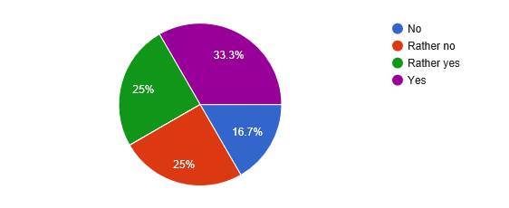

**Фиг. 2. Отговори на респондентите от Западна и Централна Европа на първи въпрос „Do you consider the crisis in the Republic of Ukraine, arising from the annexation of the Crimean peninsula by the Russian Federation and the ongoing conflict in Donbass, as well as the civil war in the Syrian Arab Republic, as influencing the security of your own country?“**

Въпреки че в случая е очевидна липсата на съвпадение в разпределението на отговорите следва да се пристъпи към прилагането на Хи-квадрат метод с оглед постигането на желаното равнище на точност. Чрез него е възможно определянето на това дали между два набора от величини е налице статистически значима връзка, т.е. дали величините (съставящи двете измерения на данните, когато те са представени в табличен вид) са зависими или не. Тук тези величини са принадлежността към даден регион и начина на възприемане на средата на сигурност. Формулата за изчисляване на Хи-квадрат (**χ2**) е посочена на фигура 3.



**Фиг. 3. Формула за изчисляване на Хи-квадрат (χ2) (Greenwood, Nikulin 1996: 10)**

В това отношение е необходимо да се подчертае, че единствено изчисляването на стойността на **χ2** не е достатъчно за постигането на целта поради която се пристъпва към използването на този метод. Трябва да се определи и стойността на **p**, която е изразител на вероятността наблюдаваните резултати да бъдат получавани при истинност на нулевата хипотеза **H0**, т.е. целта е да се демонстрира че логиката на разпределение на данните не произлиза единствено от случайността. Нулевата хипотеза от своя страна се дефинира като случая при който не се наблюдава статистически значима връзка между обработваните масиви от данни. Алтернативната хипотеза **HA** на свой ред възприема наличието на такава връзка – в настоящото изследване това би означавало че между двата типа величини е налице зависимост. Преди да се пристъпи към обработката на емпиричните данни остава да се зададе и стойност на равнището на значимост **α**, което изразява вероятността да се допусне грешка при отхвърлянето на нулевата хипотеза (това е прагът под който ако се намира **p**, алтернативната хипотеза ще бъде разглеждана като вярна).

Отчитайки горното и възприемайки следните стойности за посочените величини и при използване за изчисленията на специализиран софтуер (Preacher 2001) се получават следните резултати по отношение на отговорите на първия въпрос от анкетното проучване:

H0 = величините са независими;

HA = величините са зависими;

α = 0.01

df (степени на свобода) = 3 (равняват се на редовете - 1 умножени по колоните - 1 при таблично представяне на данните);

χ2 = 22.3113

p = 0.0000561895, p < α → Нулевата хипотеза е отхвърлена;

При това положение става ясно, че величините не са независими т.е. принадлежността към дадено регионално пространство води до разлики във възприемането на средата на сигурност, доколкото се отчитат към момента само данните от първия въпрос. Резултатите от отговорите на втория въпрос от анкетното проучване са показани за респондентите от Р България и тези от Западна и Централна Европа съответно на фигура 4 и фигура 5.

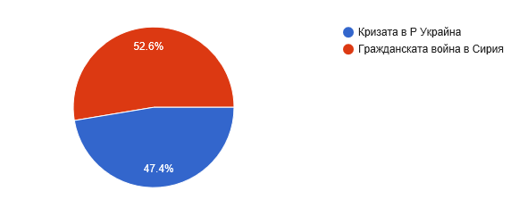

**Фиг. 4. Отговори на респондентите от Р България на втори въпрос „В случай, че сте отговорили положително на горния въпрос, според Вас кой от двата конфликта засяга в по-голяма степен сигурността на Р България?“**

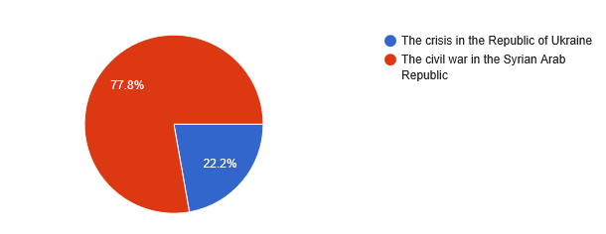

**Фиг. 5. Отговори на респондентите от Западна и Централна Европа на втори въпрос „If you answered positively to the question above, which of the two conflicts do you consider as having a greater impact on the security of your own country?“**

Въз основа на тези данни се получават следните резултати при прилагането на Хи-квадрат метод:

H0 = величините са независими;

HA = величините са зависими;

α = 0.01

df (степени на свобода) = 1

χ2 = 13.9941

p = 0.0001834, p < α → Нулевата хипотеза е отхвърлена;

Отново между принадлежността към регионално пространство и начина на възприемане на средата на сигурност е налице статистически значима връзка. Все пак и при двете анкетирани групи конфликта в Сирийската арабска република бива определян като притежаващ по-голямо влияние върху сигурността на държавата чийто гражданин е респондента. Причините за това състояние не попадат в рамките на предмета на познавателен интерес на настоящия текст но вероятно са свързани с последиците от този близкоизточен конфликт, съпътстващият го миграционен натиск и терористичната заплаха, която засяга пряко най-вече населението в Западна и Централна Европа. В същото време украинската криза изглежда поне към момента като непритежаваща потенциала да ескалира извън рамките на тази държава. Действително достигането до подобно състояние може да доведе до вредни въздействия с изключително висока интензивност, но вероятността това да се случи е много ниска. При терористичната заплаха ситуацията е по-скоро противоположна на описаната – макар и потенциалните щети да са по-ниски вероятността да се достигне до такива е много висока.

Следва да се въведат и емпиричните данни получени от отговорите на третия въпрос от анкетното проучване (фиг. 6 и фиг. 7).

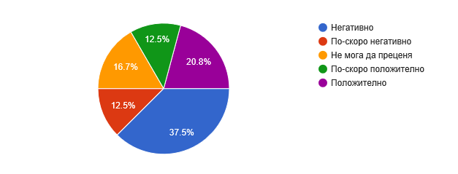

**Фиг. 6. Отговори на респондентите от Р България на трети въпрос „По какъв начин възприемате намесата на Руската федерация, осъществена след 30 септември 2015 г., в гражданската война в Сирийската арабска република?“**

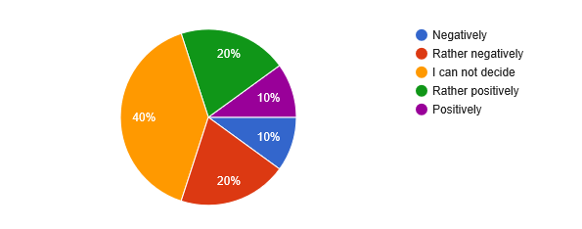

**Фиг. 7. Отговори на респондентите от Западна и Централна Европа на трети въпрос „How do you perceive the intervention of the Russian Federation in the civil war in the Syrian Arab Republic, conducted after 30 September 2015?“**

От диаграмите става ясно, че лицата от Р България участвали в проучването в по-голяма степен възприемат намесата на Руската федерация в сирийския конфликт по негативен начин. Положителните и отрицателните възгледи в това отношение на респондентите от Западна и Централна Европа са разпределени поравно, но една голяма част от тях не може да прецени по какъв начин да възприеме руската намеса. Прилагането на Хи-квадрат метод към тези данни отново потвърждава наличието на статистически значима връзка между принадлежността към даден регион и формирането на разбиране за условията в конкурентното пространство:

H0 = величините са независими;

HA = величините са зависими;

α = 0.01

df (степени на свобода) = 4

χ2 = 32.7444

p = 0.000001347, p < α → Нулевата хипотеза е отхвърлена;

Обработените към момента данни непротиворечиво подкрепят работната хипотеза на настоящия текст. Следва да се въведат и данните получени от отговорите на последния четвърти въпрос от анкетното проучване (фиг. 8 и фиг. 9).

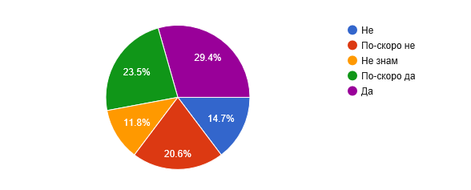

**Фиг. 8. Отговори на респондентите от Р България на четвърти въпрос „Вярвате ли, че е възможно намирането на политическо решение на кризата в Р Украйна?“**

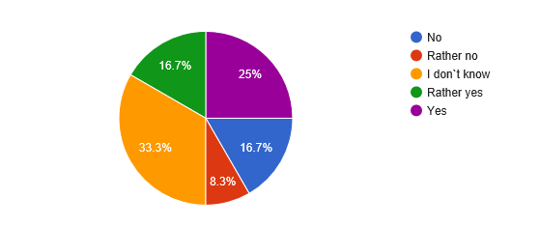

**Фиг. 9. Отговори на респондентите от Западна и Централна Европа на четвърти въпрос „Do you consider a political solution to the crisis in the Republic of Ukraine as possible?“**

От резултатите се вижда, че повечето от анкетираните лица български граждани считат че е възможно намирането на политическо решение на кризата в Р Украйна. Това е така и при отговорите от Западна и Централна Европа но при тях една трета от участниците отговарят с „Не знам“. Това от своя страна може да се разглежда както като показател за възприемане на така създалата се ситуация в качеството си на крайно неустойчива и непредвидима но също и като изразител на по-ниска заинтересуваност от случващото се в Р Украйна. Обработката на данните за четвъртия въпрос от анкетното проучване с Хи-квадрат метод дава следните резултати:

H0 = величините са независими;

HA = величините са зависими;

α = 0.01

df (степени на свобода) = 4

χ2 = 17.1179

p = 0.001834, p < α → Нулевата хипотеза е отхвърлена;

Следователно отново е налице статистически значима зависимост между принадлежност към регионално пространство и начина на възприемане на състоянието на средата на сигурност. Т.е. респондентите от двете групи в конкретния случай разбират по различен начин наличието на възможност за политическо разрешаване на кризата в Р Украйна. С оглед постигането на целта поставена пред настоящото изследване направеното дотук следва да се допълни с анализ на степента на търсене и предлагане на информация (налична в държавите попадащи в изследваното поле) пряко свързана със събитията влияещи върху състоянието на средата на сигурност които бяха засегнати в рамките на анкетното проучване.

**3. Степен на търсене и предлагане на информация пряко свързана със събитията влияещи върху състоянието на средата на сигурност и представляващи обект на анкетното проучване**

Тази задача изисква да се съпоставят резултатите получени в предишната част със състоянието на информационното пространство от гледна точка на предмета на изследване. В това отношение е необходимо да се отрази кои събития провокират по-голям обществен интерес към себе си и доколко средствата за масово осведомяване предоставят материали отговарящи на този интерес. Разминаванията между търсенето и предлагането на информация не следва да се разглеждат задължително като продукт на целенасочени усилия за оформяне на обществените нагласи. Те могат да представляват и израз на неспособността на СМИ да предоставят информация с насоченост и пълнота удовлетворяваща обществения интерес.

Данните относно търсенето на информация са получени от статистиката на Google Trends. Безспорно този софтуер не е единствения предлагащ подобни услуги в интернет пространството но е най-използвания. На фигура 10 е представено равнището на търсене за „Syria war“ в периода от октомври 2011 до септември 2016 г..

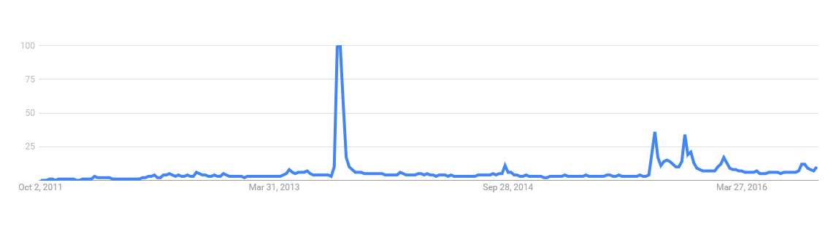

**Фиг. 10. Равнище на търсене за „Syria war“ в Google за периода октомври 2011 – септември 2016 г. (Google Trends 2016)**

От представеното на фиг. 10 се вижда че пиковият момент в търсенето на информация за войната в Сирия е в началото на септември 2013 г., като през септември и ноември 2015 г. отново следват макар и по-слабо изразени увеличения на интереса към този конфликт. Повишаването на броя търсения отговаря на динамиката на развитие на ситуацията в близкоизточната държава. Показателно е и географското разпределение на интереса към войната в Сирийската арабска република.

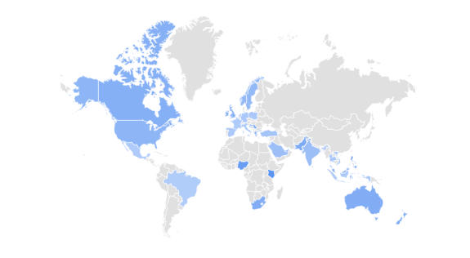

**Фиг. 11. Географско разпределение на търсенето за „Syria war“ в Google за периода октомври 2011 – септември 2016 г. (Google Trends 2016)**

Фигура 11 разкрива че търсенето на информация за хода на събитията в Сирия е концентрирано най-вече в Северна Америка и Западна и Централна Европа. Тук обаче следва да се отчете, че поради липса на данни за търсенето на кирилица е много вероятно тези резултати да не отговарят изцяло на действителното състояние. Интересът в рамките на Руската федерация също би могъл да е на високо равнище, но от наличната информация е невъзможно той да се определи. С оглед избягване на повторения, посочената особеност следва да се има предвид и при разглеждането на търсенията за информация и относно кризата в Р Украйна. Тяхното равнище е представено на фигура 12.

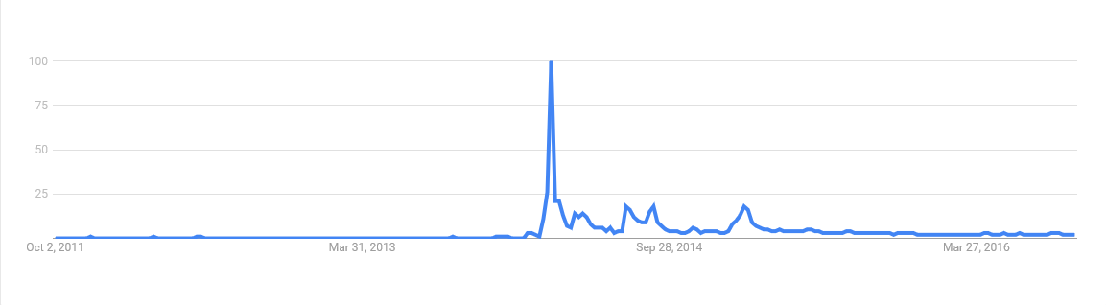

**Фиг. 12. Равнище на търсене за „Ukraine war“ в Google (Google Trends 2016)**

На фигура 12 е представен времеви период отпреди началото на събитията довели до настъпването на криза в Р Украйна (21.11.2013 г.), като флуктуациите в неговите рамки най-вероятно се дължат на търсенията на сродни изрази отнасящи се към събития от по-далечната история. Важното в случая е че интересът към случващото се в Р Украйна се повишава едва след анексирането на Крим от страна на Руската федерация. Последващите засилвания на степента на търсене относно тази криза съвпадат с неуспешните опити за нейното политическо разрешаване. От февруари 2015 г. интересът към конфликта в Украйна е незначителен. Тук отново следва да се въведе географското разпределение на данните с оглед постигането на по-висока степен на яснота относно възприятийните аспекти на разглежданите събития.

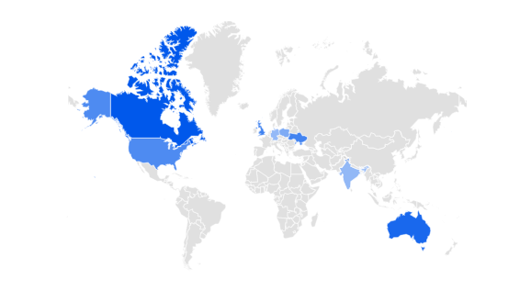

**Фиг. 13. Географско разпределение на търсенето за „Ukraine war“ в Google (Google Trends 2016)**

Фигура 13 ясно разкрива че търсенията за представения израз са концентрирани в Северна Америка, Австралия, Великобритания, както и в самата украинска държава. По-слаб интерес е отбелязан в Германия, Полша и Индия. По-важно тук е да се съпостави равнището на търсене за двата конфликта, тъй като то може да се използва с оглед разбиране на резултатите от втория въпрос на анкетното проучване.

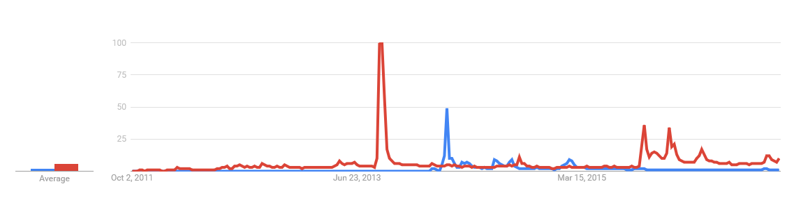

**Фиг. 14. Сравнение на равнището на търсене за „Syria war“ (червен цвят) и „Ukraine war“ (син цвят) в Google (Google Trends 2016)**

На фигура 14 се разкриват действителните мащаби в разликите относно равнището на интерес към конфликтите в Сирия и Украйна. Явно случващото се в Сирийската арабска република предизвиква значително по-голям интерес в глобален мащаб. Тъй като тези данни са с различен пространствен обхват от получените чрез анкетното проучване, сравняването им в една или друга степен няма да доведе до точни резултати. Въпреки това следва да се подчертае че възприемането на кризата в Сирия като притежаваща по-голямо влияние върху сигурността на държавата чийто гражданин е респондента съвпада с като цяло по-високото равнище на търсене относно този конфликт.

Това на свой ред създава предпоставки да се разглежда описаното състояние като ако не напълно независимо то поне по-малко зависимо от информационните потоци предоставяни от СМИ. Друго обяснение би било недостатъчност на информацията предоставяна от СМИ относно конфликта в Сирия (тук обаче се появява друго затруднение, което обаче попада извън обхвата на настоящия текст – повишаването на предлагането на информация повишава ли търсенето или напротив води до неговото ограничаване). За да се отговори на този въпрос е необходимо да се въведат и данните относно предлаганата информация засягаща предмета на изследване в рамките на държавите попадащи в полето на познавателен интерес.

Тази задача е осъществена посредством използването на специализиран софтуер за количествен и качествен анализ на електронни източници QDA Miner (Provalis Research 2016). Обработени са статиите във водещата медия съответно в България, Германия, Франция и Великобритания. Използваните ключови думи са „Украйна“ и „Сирия“ в съчетание с „война“, „криза“ и „конфликт“. Резултатите са обобщени в таблица 1.

|  |  |  |  |  |
| --- | --- | --- | --- | --- |
|  | **България** | **Германия** | **Франция** | **Великобритания** |
| **Материали свързани с конфликта в Сирийската арабска република** | 1565  36% | 42  5% | 256  40% | 1238  84% |
| **Материали свързани с кризата в Р Украйна** | 2778  64% | 726  95% | 388  60% | 236  16% |
| **Общо** | 4343 | 768 | 644 | 1474 |

**Таблица 1. Разпределение на предлаганата информация във връзка с кризата в Р Украйна и конфликта в Сирийската арабска република във водещата медия в България, Германия, Франция и Великобритания**

В това отношение обаче следва да се има предвид, че обработените материали са единствено текстови. Поради тази причина са възможни известни отклонения от действителното състояние на информационното пространство от интересуващата ни гледна точка. Въпреки това събраните данни разкриват, че отразяването на събитията в Украйна преобладава като единствено във Великобритания се поставя ударение върху ситуацията в Сирия. Това не дава отражение върху обществените нагласи, както става ясно от отговорите дадени на втори въпрос от анкетното проучване.

Направеното дотук позволява да се допълни разбирането на начина по който кризата в Р Украйна и гражданската война в Сирийската арабска република влияят върху възприемането на средата на сигурност в Р България и страните от Западна и Централна Европа. Получените резултати не могат еднозначно да потвърдят или отхвърлят целенасочени усилия към формиране на обществените нагласи. Проучването на този въпрос е допълнително затруднено от възможността един дезинформационен материал да предизвика значително изменение на възгледите в обществото, тъй като времето и метода на предоставянето му наред с действията на други участници, включително и политически, може да се окаже решаващо за обхвата и интензивността на въздействието.

**4. Заключение**

Въведените данни, наред с тяхната обработка, потвърждават работната хипотеза на настоящия текст. Принадлежността към различни регионални пространства води до статистически значими разлики в начина по който бива възприемана средата на сигурност. Това в една или друга степен е продукт на обективни фактори, но в същото време е свързано и със субективното възприемане на събитията настъпващи в конкурентното пространство. Съотношението между обективни и субективни предпоставки обаче е трудно да бъде точно дефинирано. Въпреки това проучването на обществените нагласи демонстрира несъвпадения които трудно могат да бъдат обяснени единствено с географската близост до съответния източник на заплахи.

***Използвани източници:***

1. ***Google Trends 2016.*** *– Google Trends. Статистически данни налични на* [*https://www.google.com/trends/*](https://www.google.com/trends/)*, към 29.09.2016 г.*
2. ***Greenwood, Nikulin 1996.*** *– Greenwood, P., M. Nikulin. A Guide to Chi-Squared Testing. New York. Wiley-Interscience Publication. 1996.*
3. ***Preacher 2001.*** *– Preacher, K. Calculation for the chi-square test: An interactive calculation tool for chi-square tests of goodness of fit and independence [Computer software]. Наличен на* [*http://quantpsy.org*](http://quantpsy.org)*, към 28.9.2016 г.*
4. ***Provalis Research.*** *– Provalis Research. Qualitative data analysis software – QDA Miner [Computer Software]. Наличен на* [*https://provalisresearch.com/products/qualitative-data-analysis-software/*](https://provalisresearch.com/products/qualitative-data-analysis-software/)*, към 12.10.2016 г.*